Actividad
Lenguaje de estilo CSS
Animaciones

- Modificar el documento guardado como Banner.html de tal manera que la imagen que mostraba sea sustituida por un “slider” de fotos (Max 3 fotos), para ello utiliza el código modelo que se vio en clase y adáptalo a tu proyecto.

- Modifica el documento guardado como Servicios.html, de tal manera que en cada una de las tarjetas solo muestre 3 líneas del texto descriptivo; a continuación, desarrolla un código en CSS de tal manera que al pasar el ratón por encima del botón “leer más” la descripción se expanda hacia abajo mostrando todo el texto. para ello puedes utilizar el código modelo “persiana (ver más)” que se te entrego en clase y adaptarlo a tu proyecto.
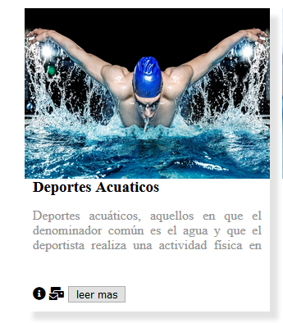
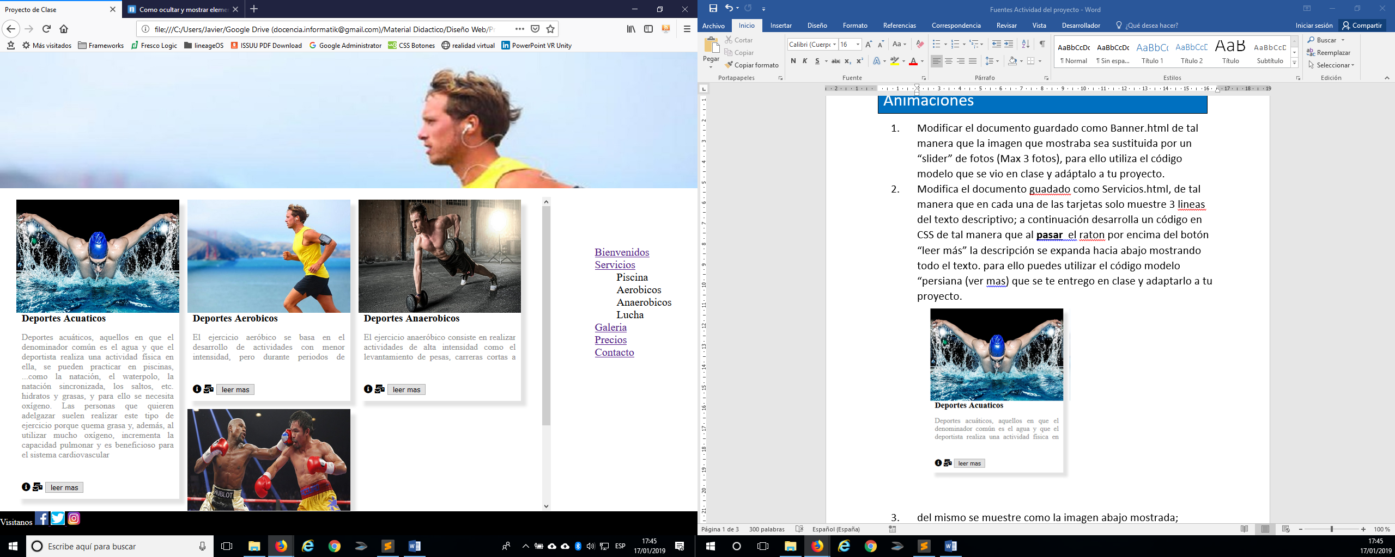


- Crea un documento que haga la función de página modal, sobre la página servicios; se activara haciendo clic sobre el icono de mensajes en cada una de las tarjetas de esta pagina
Para crearla puedes utilizar el modelo de página modal que se entregó en clase y hacerle las modificaciones pertinentes.
El resultado debe quedar como el que se muestra en la imagen
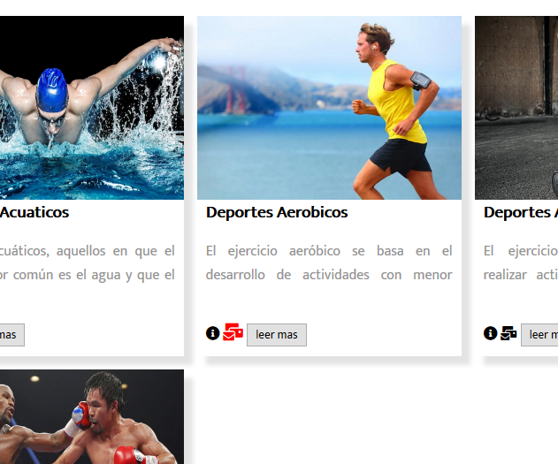

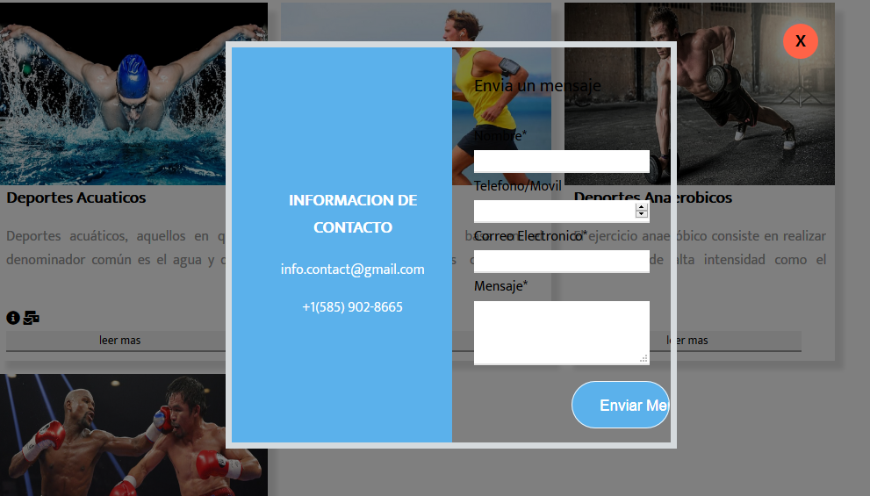

- Modifica el archivo MENU.html agregándole animación, para ello ubica en la red una página generadora de menús CSS, configura la opción que te llame la atención, instalala en tus archivos MENU.HTML y MENUSTYLE.CSS, optimizala eliminando el código html y css que sobre e intégrala al código que ya tienes creado de tal manera que se vean como la imagen siguiente:

